En primer lugar, identifico las categorías para poder seleccionar la categoría “Romance”. inspeccionando las categorías de la página se comprueba que están dentro de un div con class “side_categories”, luego una lista ordenada y una lista desordenada, para tener otra lista ordenada ya con el enlace a la categoría y el texto de la misma.  
Con esta información ya se puede montar el xpath y comprobar el funcionamiento en el mismo inspeccionar.

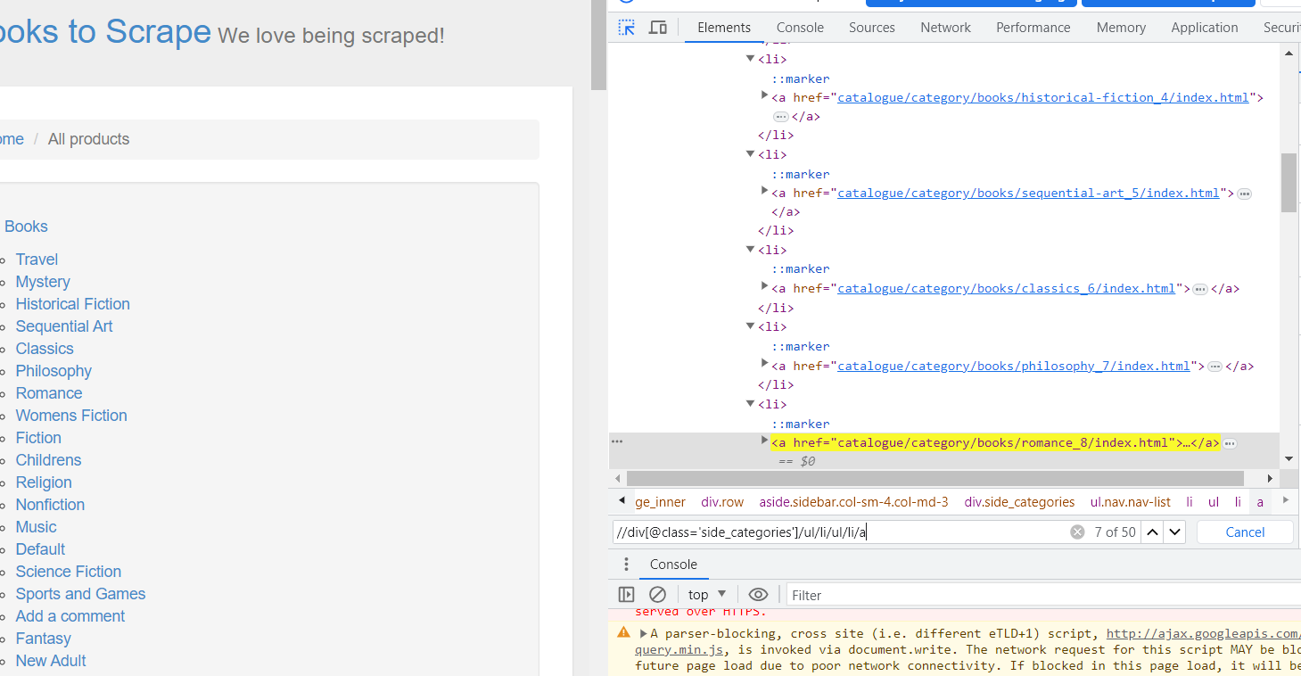

Una vez obtenidos las categorías se realiza un bucle para quedarme solo con la categoría “Romance”.

Para obtener el nombre de la categoría se obtiene el text() del nodo obtenido en el primer xpath.

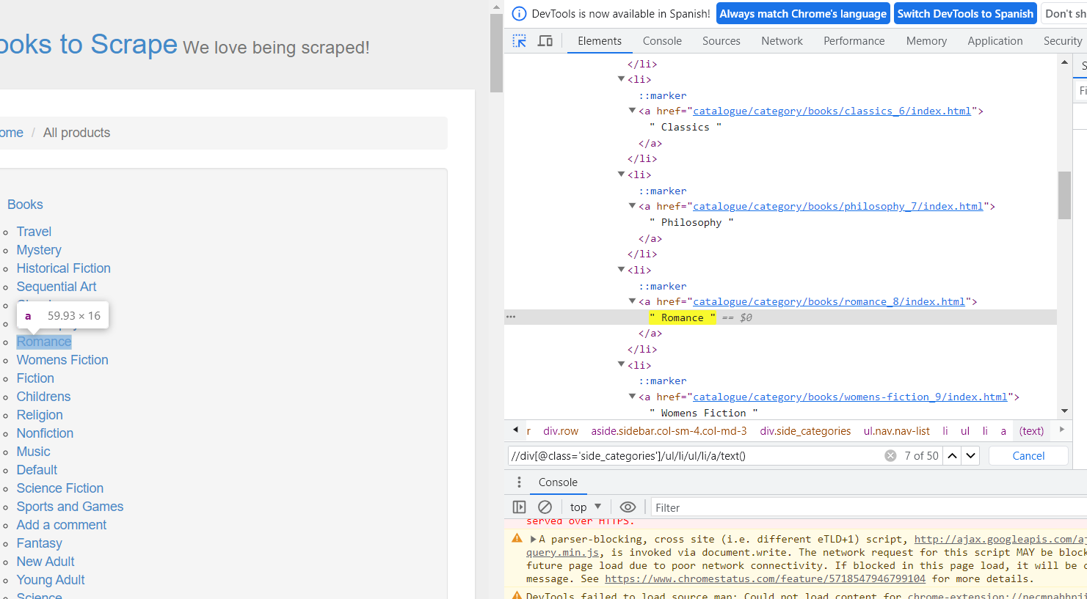

Si el nombre coincide con “Romance” obtengo el enlace.

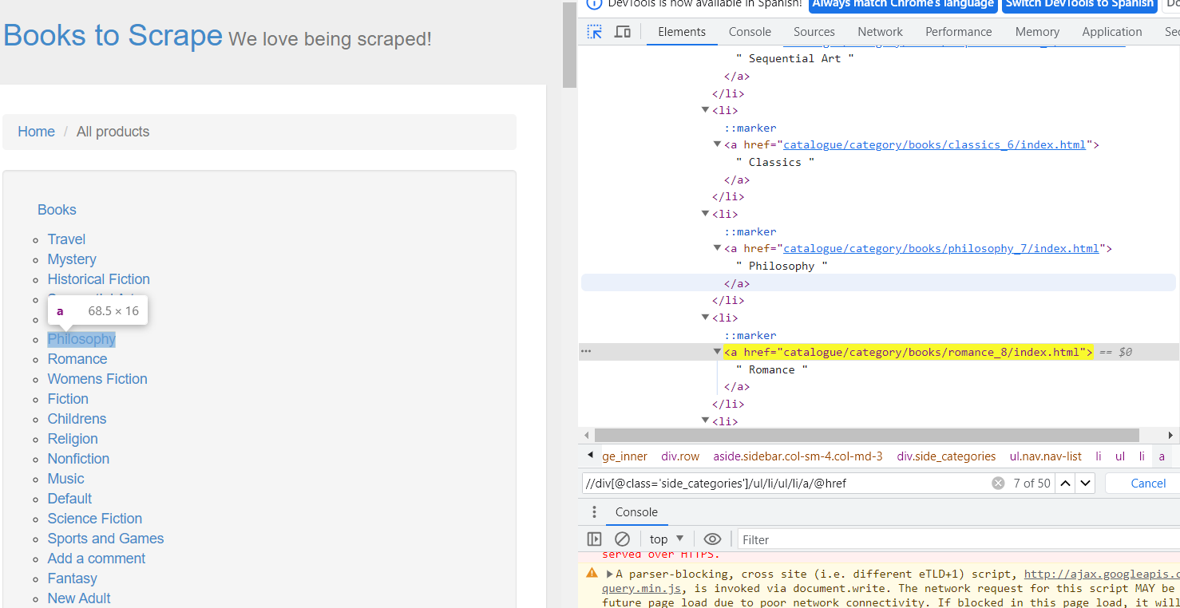

Para acceder a la categoría romance, una vez obtenido el href, se utiliza response.urljoin para unirlo a la start_urls y lanzar el parser de libros (def parse_books).

Una vez en la categoría, repito el proceso anterior, inspecciono para comprobar que los libros son <article con class “product_pod”>, por lo tanto, para obtener los libros utilizo el selector de xpath ...  
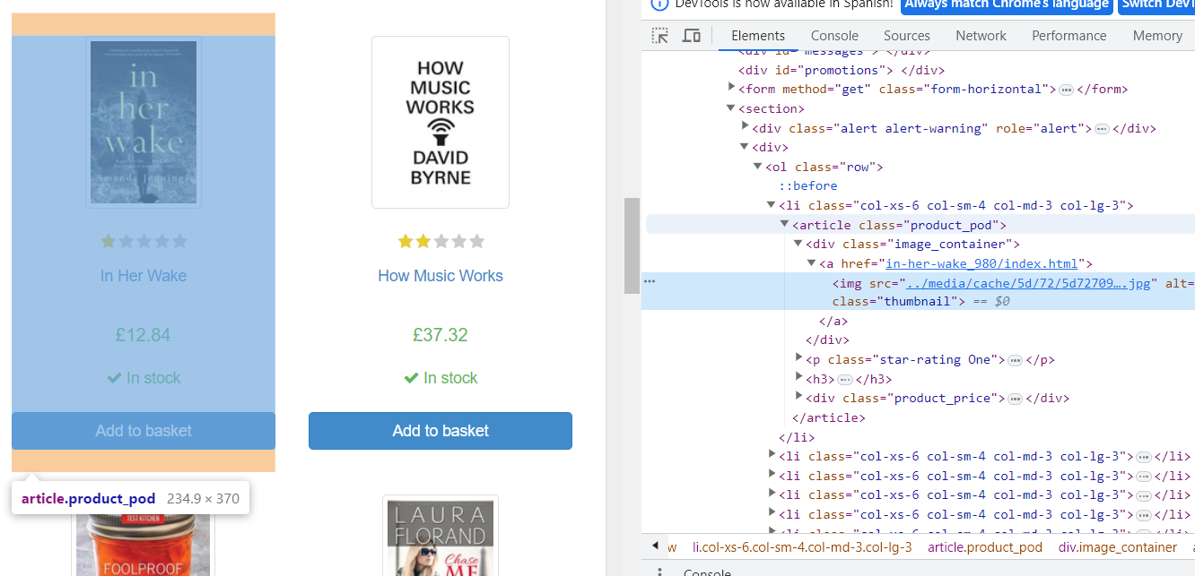

En este punto ya puedo obtener el título del libro con el selector xpath que se encuentra dentro de la etiqueta <h3> la cual contiene la etiqueta <a> con el enlace y el título del libro.

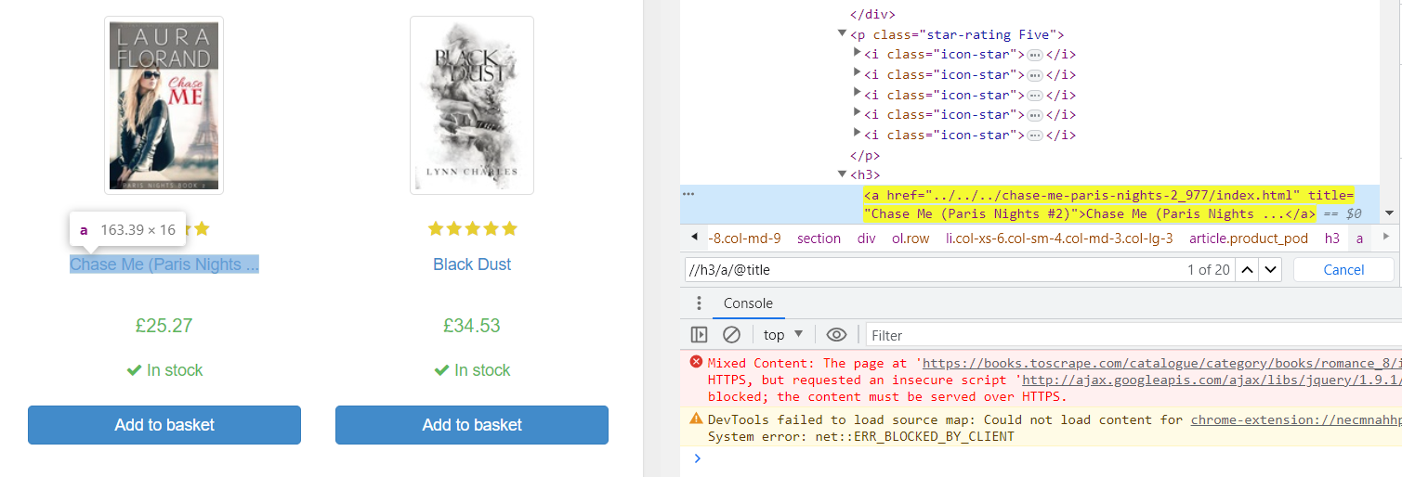

Para obtener el valor del precio, siguiendo el proceso anterior obtengo el <p con clase “price _color”>

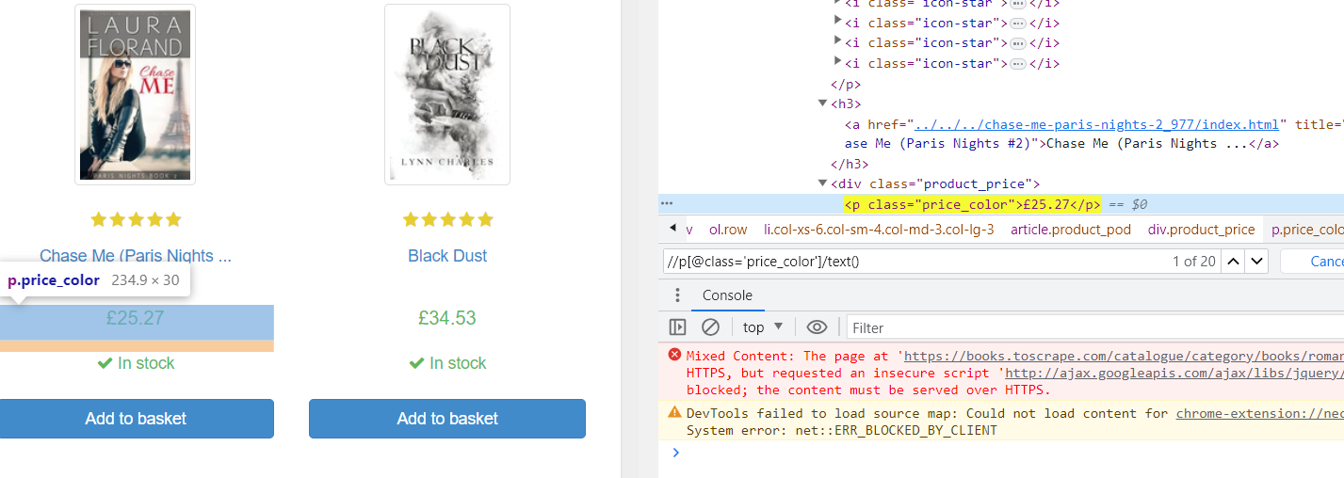

Como Stock es un boolean, compruebo mediante constrains() que la etiqueta <p> contiene la clase "instock" ya que esta clase verifica que hay stock del libro.

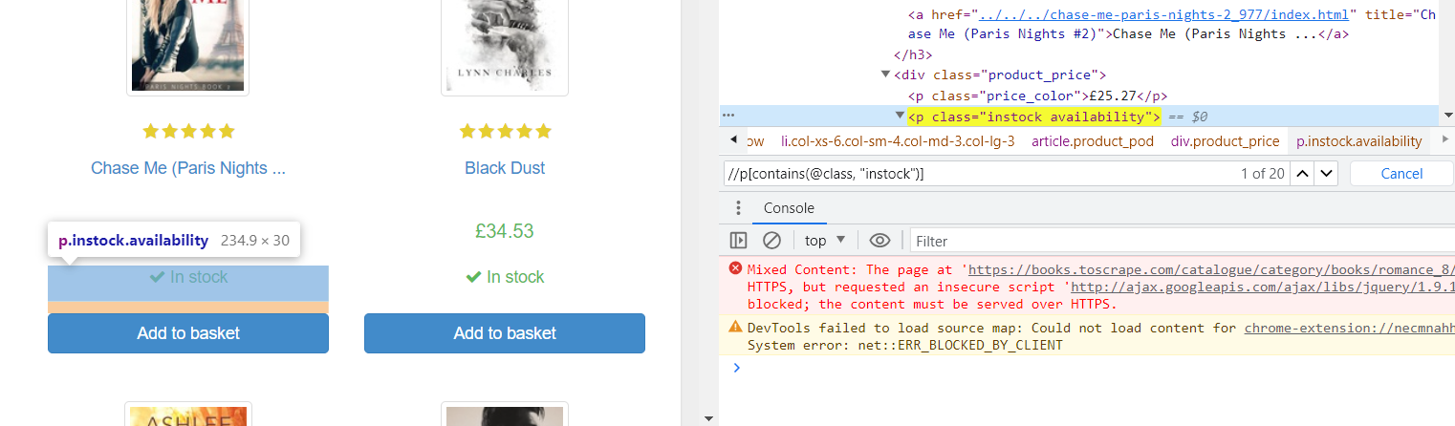

Y por último para la URL de la imagen, accedo con el selector xpath a la etiqueta <img> seleccionando el atributo src.

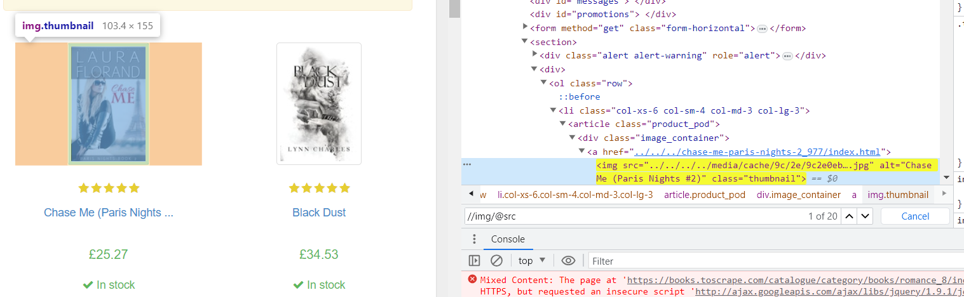

Para la obtención del título, precio, stock y url de la imagen, realizo un bucle para obtener todos los libros.

Generando un diccionario "book_data" en la que guardo los datos obtenidos como es el título, el precio en el cual realizo un parseo para convertirlo en float ya que lo que recibo es un string, en stock comprueba que tiene la clase "instock" anteriormente mencionada, si es así devuelve "True" en caso contrario devuelve "False" y por último guardo la URL de cada imagen.

En este caso la categoría "Romance" está contenida en dos páginas, mediante xpath realizo la búsqueda del nodo que contiene "next" para obtener la URL de la página siguiente y realiza el mismo proceso que con la primera página.

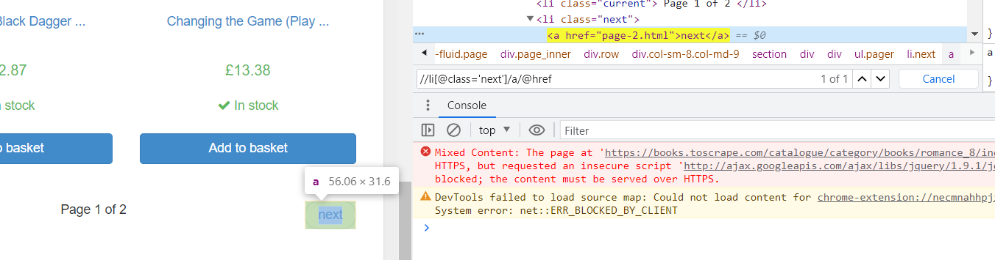

Hola, soy Ana Isabel Cuéllar Maestro.

Antes que nada, agradecer la oportunidad que se me está ofreciendo para esta posición.

Mi disponibilidad es inmediata y las expectativas salariales entre 16K y 18k.

A continuación, expongo la solución del ejercicio y adjunto los archivos solicitados.

Un Saludo y muchas gracias.